顺义区2017届高三第一次统练
化学试卷
本试卷分为第一部分（选择题）和第二部分（非选择题）两部分，共10页。满分100分。考试时长100分钟。考生务必将答案写在答题卡上，在试卷上作答无效。考试结束时，将答题卡交回。
可能用到的相对原子质量：H 1 C 12 N 14 O 16 Na 23 Cl 35.5 Ba 137

第一部分 （选择题 共42分）
本卷共14道小题，每小题3分，共42分。请在每小题列出的4个选项中，选出符合题目要求的1个选项。
1. 下列厨房中的物质与类别不对应的是
选项 | A | B | C | D
物质 | 苏打 | 食醋 | 蔗糖 | 花生油
分类 | 盐类 | 混合物 | 有机物 | 纯净物

2．下列化学用语正确的是
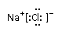 A．乙酸的结构简式 C₂H₄O₂
B. 氯化钠的电子式
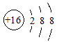 C．硫原子的原子结构示意图
D．水的电离方程式 2H₂O == H₃O⁺＋OH－
3．在实验室和生产生活中，安全是避免伤害和事故的保障。下列处理方法不正确的是
A．金属钠着火时立即用沙子盖灭
B．制取有毒气体时需在通风橱中进行
C．将过期的化学药品直接倒入下水道
D．给试管中液体加热时试管口要避开人
4. 下列叙述正确的是
A．14 g乙烯气体中的氢原子数约为2×6.02×10²³
B．标准状况下，2.24 L H₂O含有的共价键数约为0.2×6.02×10²³
C．1 mol N₂与3 mol H₂反应生成的NH₃分子数约为2×6.02×10²³
D．0.1 L 0.5 mol/L CH₃COOH溶液中含有的氢离子数约为0.05×6.02×10²³
5. 下列解释事实的方程式正确的是
A．向稀HNO₃中加入铜粉产生气体：Cu + 4H⁺ + 2NO₃ ⁻ === Cu²⁺ + 2NO₂↑ + H₂O
B．向H₂SO₄溶液中加入Ba(OH)₂产生沉淀：SO₄²⁻ + Ba²⁺ === BaSO₄↓
C．向Ca(ClO)₂溶液中通入过量CO₂制取HClO：2ClO⁻ + H₂O+ CO₂ ===HClO+ CO₃^{2—}
D．向水中加入金属钠产生气体：2Na + 2H₂O === 2Na⁺ + 2OH— + H₂↑
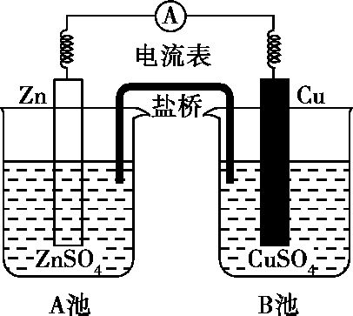
6. 右图为锌铜原电池装置示意图,下列说法不正确的是
A. 电子由Zn极流向Cu极
B. 此装置能将电能转变为化学能
C. 取出盐桥，电流表指针不再偏转
D. 该装置的总反应：Zn + Cu²⁺ === Zn²⁺+ Cu
7. 常温下，下列各组离子一定可以大量共存的是
A．含ClO－的溶液中： H⁺、K⁺、Br－、I－
B．pH=1的溶液中： NH₄⁺、Ba²⁺、CO₃^{2－}、NO₃－
C．在与Al反应能放出H₂的溶液中： Mg²⁺、HCO₃－、SO₄^{2－}、Cl－
c(H⁺)

c(OH－)

=1×10⁻¹²
D．在 的溶液中： Na＋、K＋、CH₃COO－、NO₃－
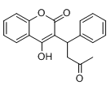
8. 华法林是一种治疗心脑血管疾病的药物，其结构简式
如右图所示。下列叙述正确的是
A. 分子中2个苯环一定处于同一平面
B. 1 mol华法林最多能与2 mol NaOH反应
C. 在一定条件，华法林可与HCHO发生缩聚反应
华法林
D. 在NaOH水溶液中加热，华法林可发生消去反应

9．四种短周期元素X、Y、Z、W的原子序数依次增大，依据表中信息判断，下列说法不正确的是
 | 元素 | X | Y | Z | W
 | 相关  信息 | 最外层电子数是  最内层电子数的3倍 | 单质及化合物焰色反应为黄色 | 地壳中含量最多  的金属元素 | 单质为黄色晶体
A．X与Y形成的化合物只含有离子键
B．4种元素的简单离子半径最大的是W
C．Y元素构成单质的还原性强于Z元素构成单质
D．Y、Z、W的最高价氧化物对应的水化物两两之间均能反应
10. 除去下列物质中所含的杂质，选用的试剂正确的是
选项 | 物质（杂质） | 试剂
A | Al₂O₃（SiO₂） | NaOH溶液
B | CO₂（SO₂） | Na₂CO₃溶液
C | FeCl₂溶液（FeCl₃） | Fe粉
D | NaHCO₃溶液（Na₂CO₃） | Ca(OH)₂溶液

11． 下列实验操作和现象对应所得到的结论均正确的是
 | 选项 | 实验操作和现象 |  | 结论
 | A | 向某无色溶液中滴加氯水和CCl₄，振荡、静置，下层溶液显紫色 |  | 原溶液中有I—
 | B | 向稀HNO₃中加入过量的Fe粉，充分反应后，滴入K₃[Fe(CN)₆]溶液，产生蓝色沉淀 |  | 稀HNO₃将Fe氧化为Fe²⁺
 | C | 常温下，测定盐酸和醋酸溶液的pH：盐酸pH小于醋酸pH |  | 证明相同条件下，在水中HCl电离程度大于CH₃COOH
 | D | 室温下，用pH试纸测得：0.1mo/L Na₂SO₃溶液的pH约为10；0.1mol/L NaHSO₃溶液的pH约为5。 |  | HSO₃－结合H＋的能力比  SO₃^{2－}的强
12．用右图所示装置进行下列实验：将①中溶液滴入②中，预测的现象与实际相符的是
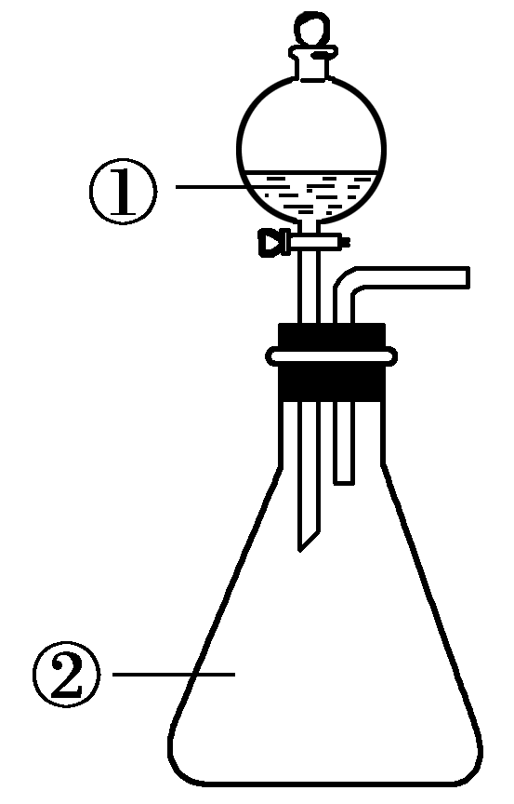
选项 | ①中物质 | ②中物质 | 预测②中的现象
A | 稀盐酸 | 碳酸钠与氢氧化钠的混合溶液 | 立即产生气泡
B | 浓硝酸 | 用砂纸打磨过的铝条 | 产生红棕色气体
C | 草酸溶液 | 高锰酸钾酸性溶液 | 溶液逐渐褪色
D | 饱和氯化铁溶液 | 浓氢氧化钠溶液 | 溶液呈红褐色

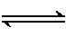
13. 在一定体积的1L密闭容器中,进行如下化学反应:CO₂(g)+H₂(g) CO(g)+ H₂O(g)，其化学平衡常数K和温度t的关系如下表:
t/℃ | 700 | 800 | 830 | 1 000
K | 0.6 | 0.9 | 1.0 | 1.7
下列说法正确的是
A. 上述生成CO和H₂O的反应为放热反应
B. 加压、增大H₂浓度和加入催化剂都能提高CO₂的转化率
C. 830℃达平衡后,再充入1.0 mol H₂，K值增大,平衡正向移动
D. 830℃时反应CO(g) + H₂O(g) CO₂(g) + H₂(g)的平衡常数为1
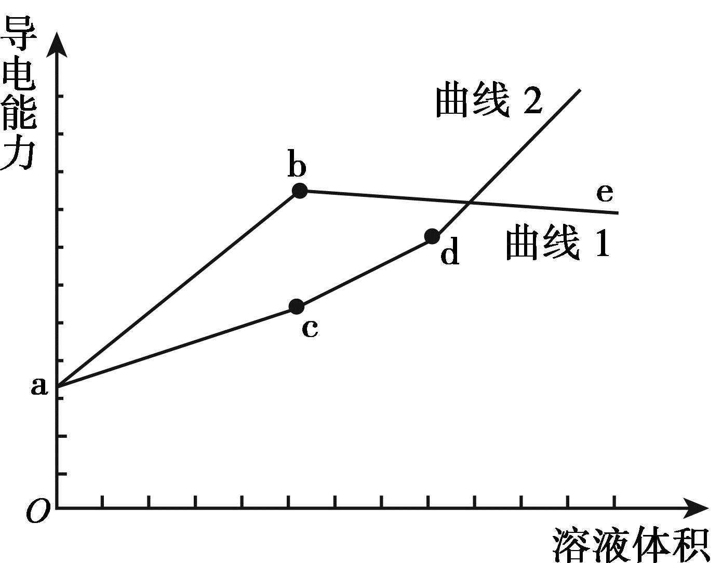
14. 分别用浓度均为0.5mol/L NH₃·H₂O和NaOH溶
f
液滴定20 mL 0.01mol/L Al₂(SO₄)₃溶液，测得导
电能力随溶液加入变化曲线如右图所示，下列说
法中正确的是
A. 曲线1代表滴加NaOH溶液的变化曲线
B. C点溶液中大量存在的离子是Na⁺和SO₄^{2—}
C. b和d点对应的溶液均显酸性
D. be段导电能力下降的原因是NH₃·H₂ONH₄⁺+OH—，导致离子数目减少

第二部分 （非选择题 共58分）
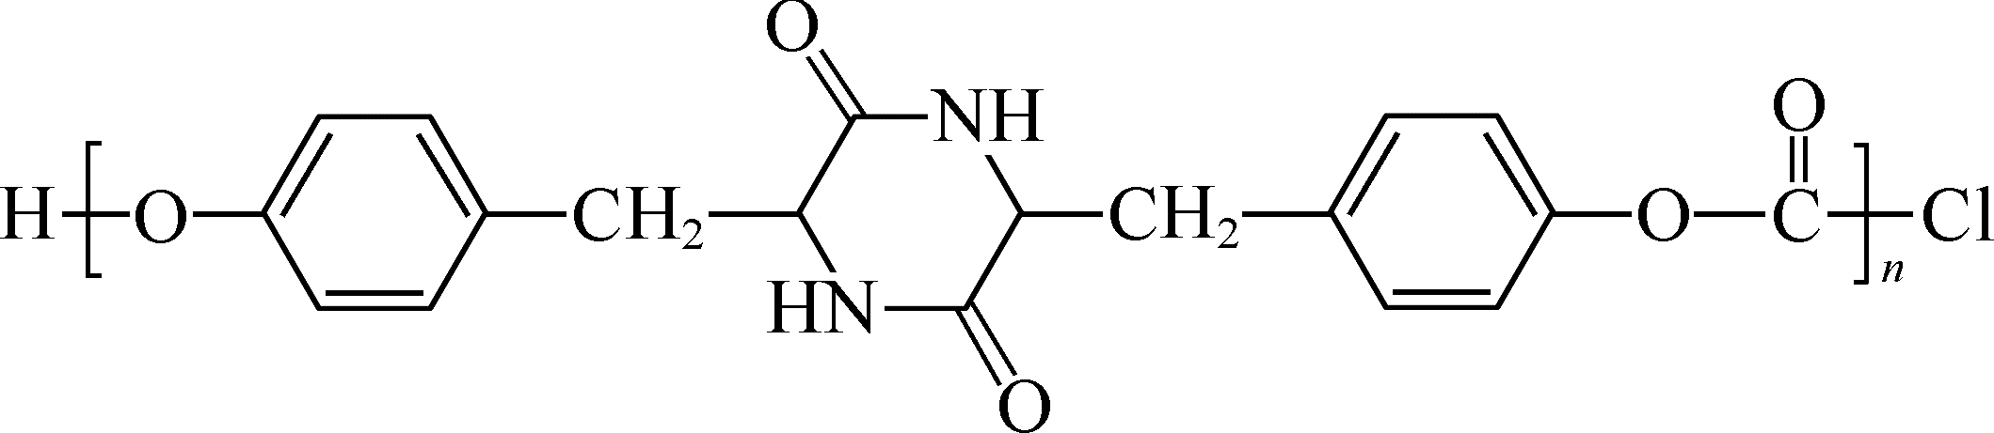
15.（12分）
可降解聚合物P（ ）的合成路线如下：
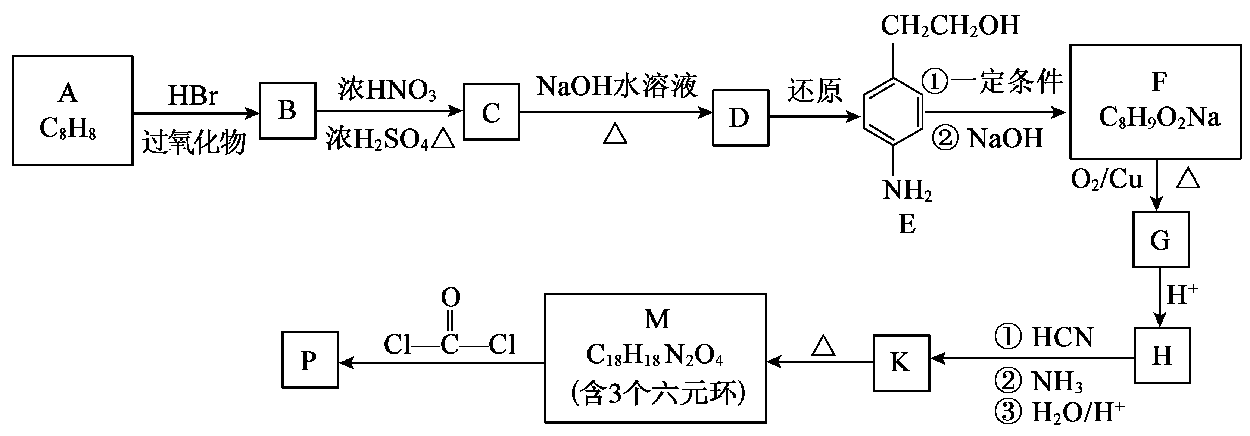
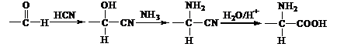
已知：ⅰ.

R—CH＝CH₂
R—CH₂—CH₂—Br
过氧化物
HBr
ⅱ.

请回答：
（1）A为芳香烃，其结构简式为 。
（2） E 中含氧官能团名称为 ___________。
（3） B→C 的反应类型为 。
（4） C → D的方程式为 。
（5） M 的结构简式为_________ 。
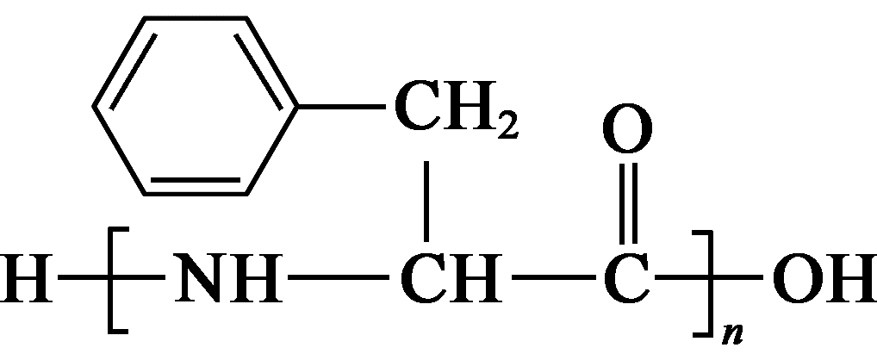
（6）设计以A为原料，利用上述信息，合成高聚物 的路线： 。( 用反应流程图表示，并注明反应条件 )

16. (11 分 )研究和解决二氧化碳捕集和转化问题是当前科学研究的前沿领域。自然界中碳循环如下图所示：
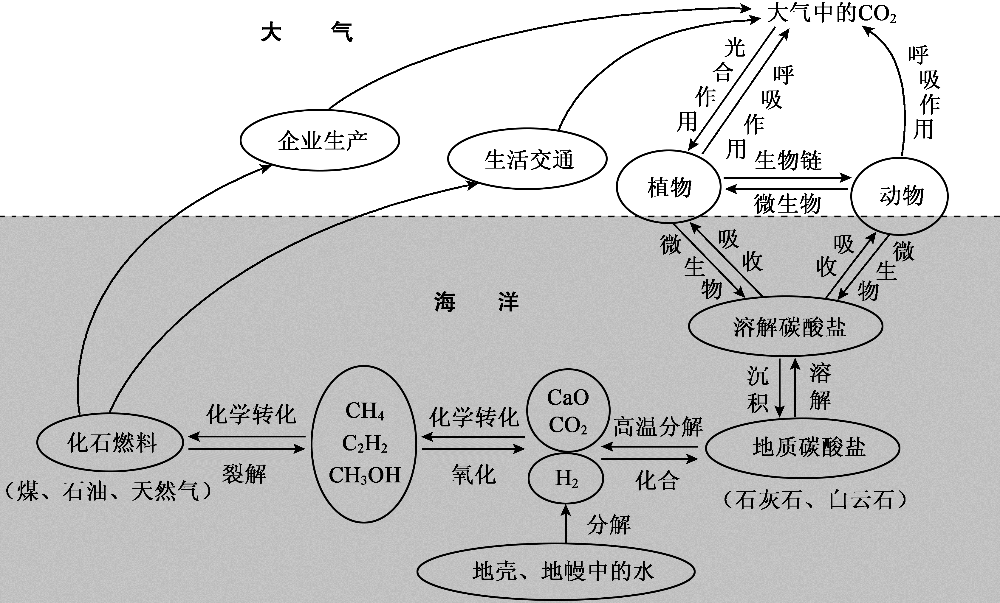
（1）在海洋中化石燃料转化为地质碳酸盐的过程中发生的反应类型有 。
（2）光合作用是把无机物转化为有机物的同时，还能把光能转化为 能。
（3）化石燃料最终转化为CO₂，要使化石燃料充分燃烧，需测定煤或石油中的含碳量：将a g的样品进行充分燃烧，测定所得气体 ( CO₂、SO₂、NO₂、N₂、O₂ ) 中CO₂的含量。实验装置如下图所示 ( 所用试剂均过量 ) ：
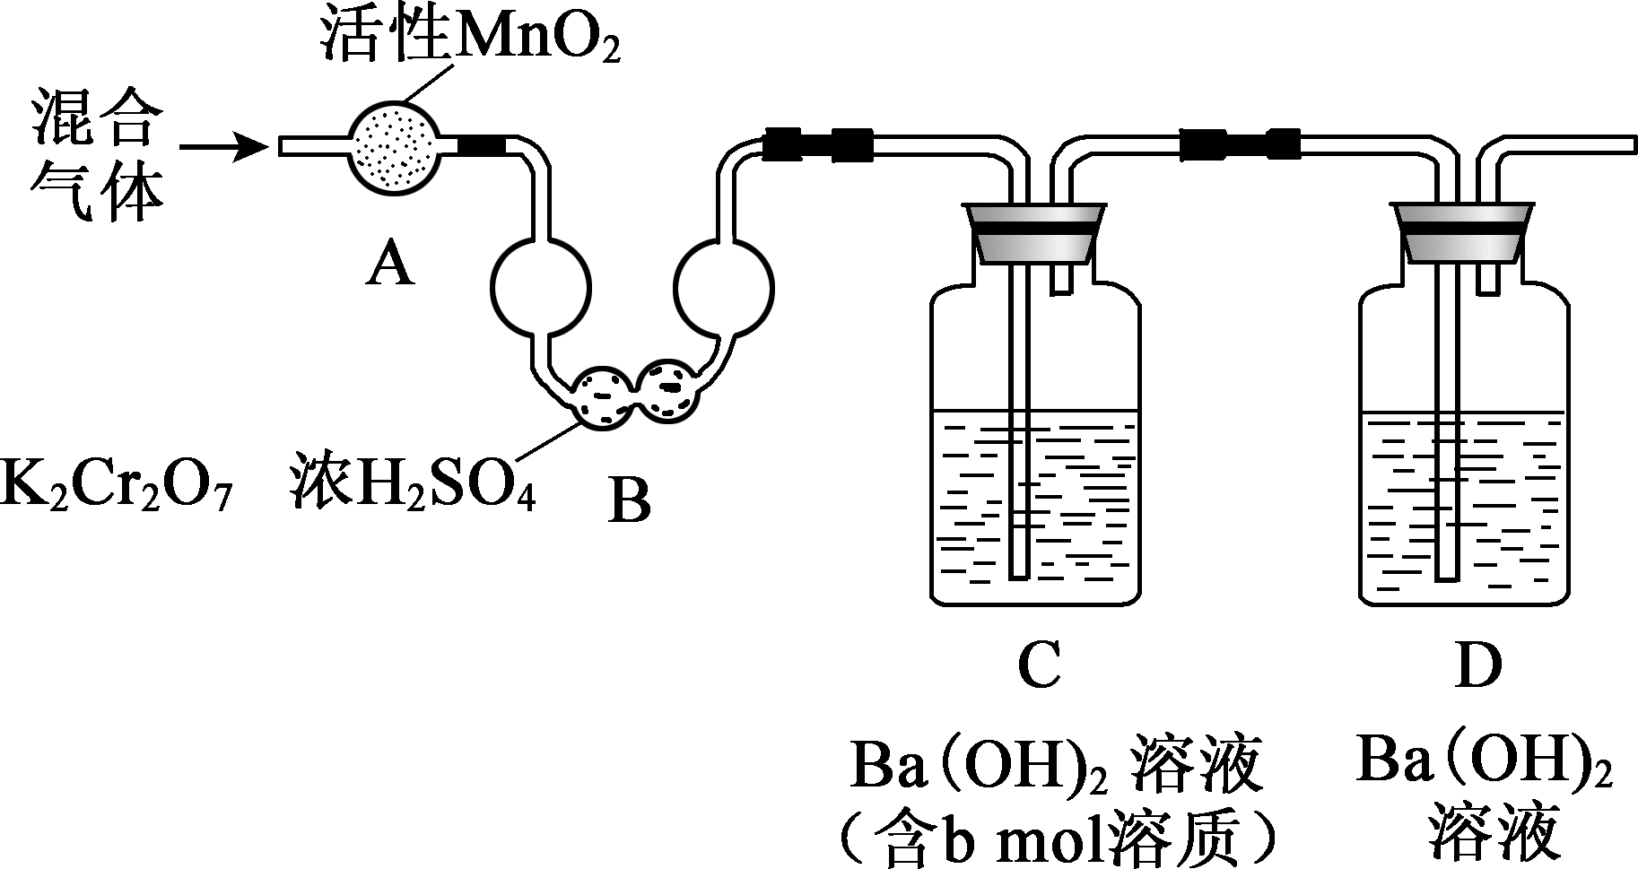
① 混合气体通过A和B的目的是 。
② 装置D的作用是 。
③ 实验结束后，还需要向装置中通入N₂，其目的是 。
④ 用x mol/L HCl溶液滴定装置C中过量的Ba(OH)₂，消耗y mLHCl溶液，a g样品
中碳元素的质量分数为 （列出计算式）。
（4）用稀氨水喷雾捕集CO₂最终可得产品NH₄HCO₃。在捕集时，气相中有中间体 NH₂COONH₄（氨基甲酸铵）生成。现将一定量纯净的氨基甲酸铵置于恒容的密闭真空容器中，分别在不同温度下进行反应：NH₂COONH₄(s) 2NH₃(g) + CO₂(g)。实验测得的有关数据见下表。 ( t₁ < t₂ < t₃ )
温度(℃)  CO₂ 浓度  (mol/L)  时间(min) | 15 | 25 | 35
0 | 0 | 0 | 0
t₁ | 3Error: Reference source not found10⁻³ | 0.9Error: Reference source not found10⁻² | 2.7Error: Reference source not found10⁻²
t₂ | 1Error: Reference source not found10⁻³ | 1.6Error: Reference source not found10⁻² | 3.1Error: Reference source not found10⁻²
t₃ | 1Error: Reference source not found10⁻³ | 1.6Error: Reference source not found10⁻² | 3.1Error: Reference source not found10⁻²

① 在15℃，用 NH₃ 的浓度变化表示 0~t₁ 时间段的反应速率为： 。
② 能证明该反应在t₂时刻达到化学平衡的是 （选填字母）。
a．容器内压强不再变化 b．容器内 NH₃、CO₂物质的量比为 2 : 1
c．容器内气体的质量不再变化 d．生成CO₂的速率与消耗NH₃速率相等
（5）用一种钾盐的酸性水溶液作电解质，CO₂电催化还原为碳氢化合物（其原理见下图）。铂电极是 （填“阴”或“阳”）极；在铜极上产生乙烯的电极反应式是 。
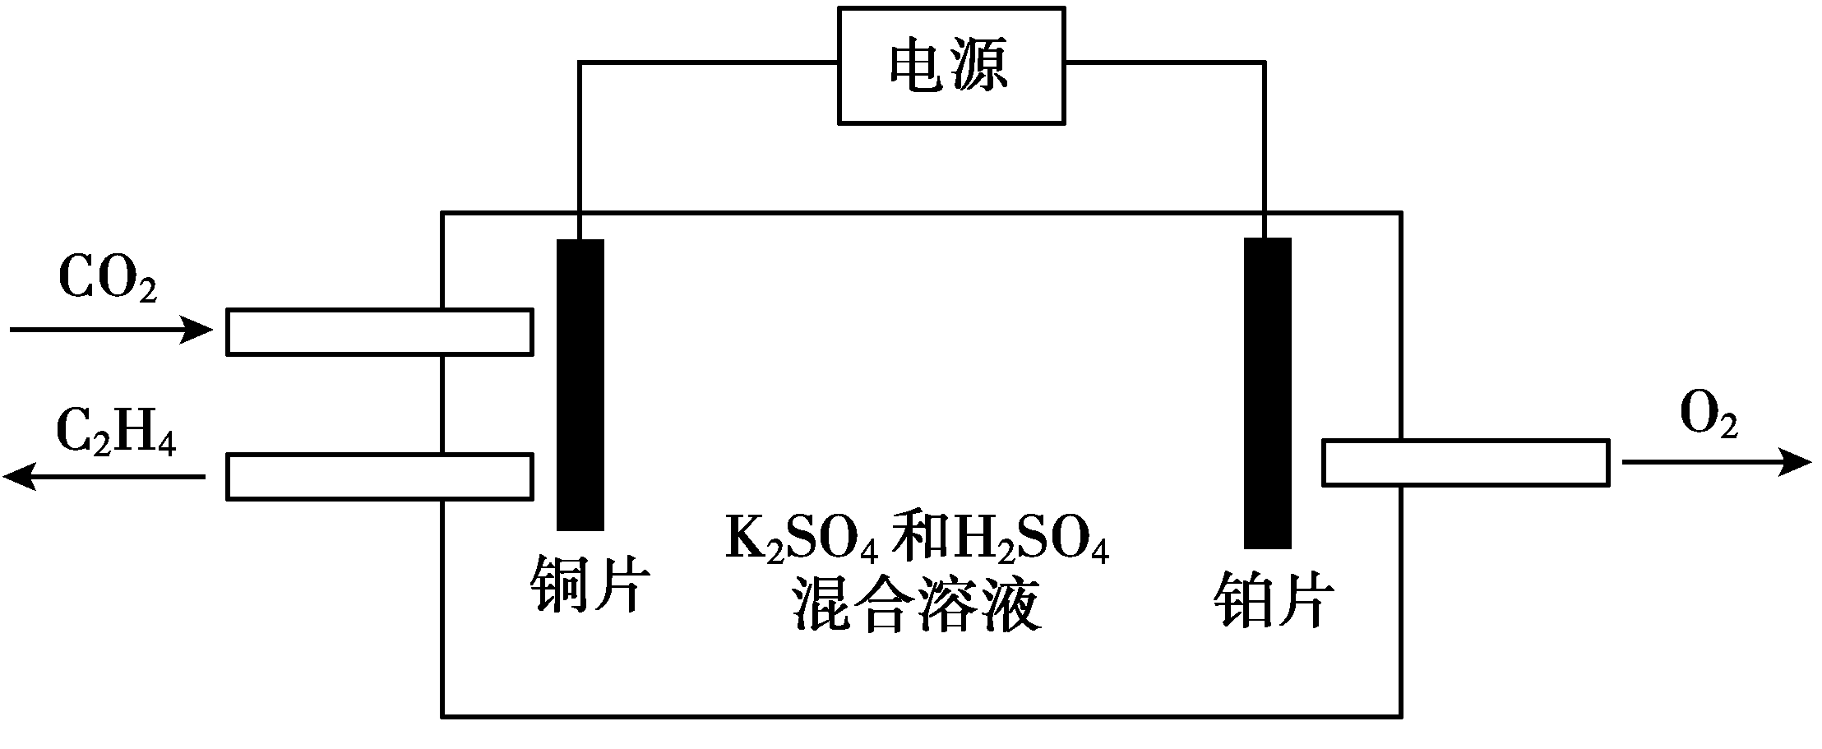
17.（11分）烟气的脱硫（除SO₂）和脱硝（除NO_{x}）都是环境科学研究的热点。工业上可以通过氧化还原法或尿素法进行脱硫和脱硝。
（1）氧化还原法脱硝。选择性催化还原（ SCR）法脱硝原理如下图所示：
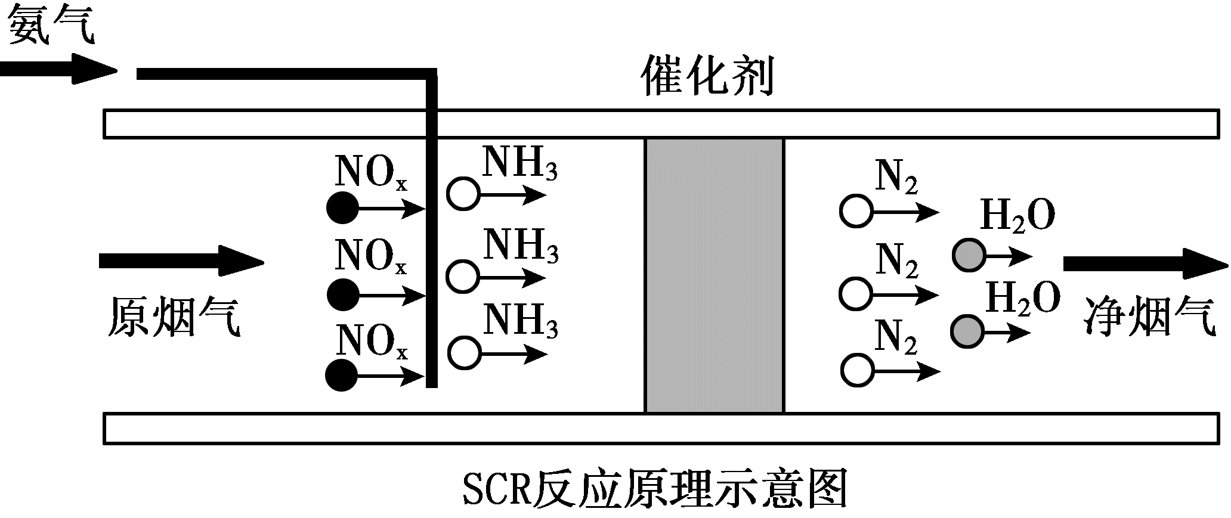
① 该法脱硝的还原剂是 。
② 已知：N₂(g)＋O₂(g) === 2NO(g) ΔH ＝＋180.6kJ/mol
N₂(g)＋3H₂(g) === 2NH₃(g) ΔH ＝－92.4kJ/mol
2H₂(g)＋O₂(g) === 2H₂O(g) ΔH ＝－483.6kJ/mol
则4NO(g)＋4NH₃(g)＋O₂(g) === 4N₂(g)＋6H₂O(g)； ΔH ＝ kJ/mol
③ 检验脱硝效果的重要指标是脱硝效率（脱硝过程中单位时间内NO_{x}浓度变化占烟气初始浓度的百分比）。影响SCR系统脱硝效率的因素有很多，根据下图判断提高脱硝效率的最佳条件是 ；氨氮比一定时，在370º～400ºC范围内，随温度的升高脱硝效率增大，其可能的原因是 。
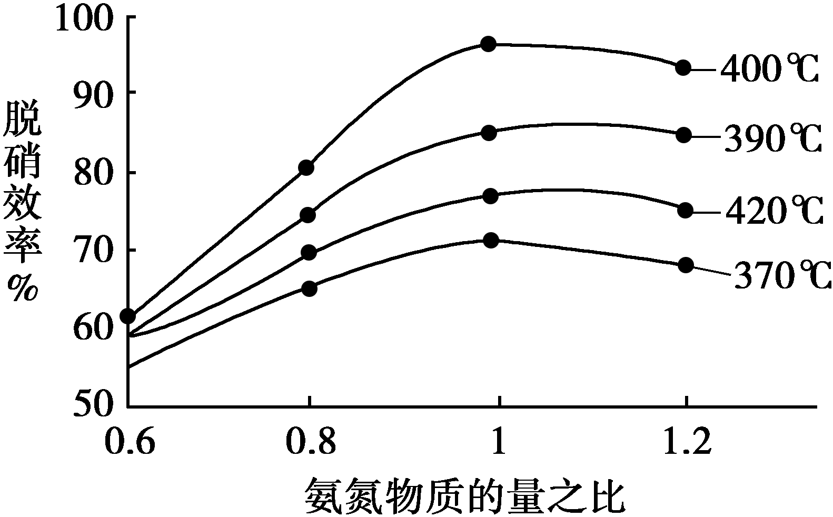

（2）尿素法脱硫脱硝。尿素[(NH₂)₂CO]湿法烟气脱硫脱硝过程表示如下：

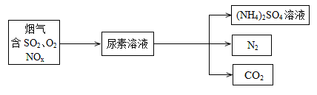
① (NH₄) ₂SO₄水溶液中离子浓度由大到小的顺序是 。
② 尿素溶液中存在如下反应：(NH₂)₂CO(aq)＋H₂O NH₂COONH₄(aq)（ΔH＜0），研究表明，增大溶液中NH₂COONH₄的浓度会使脱硫速率明显加快。因此在生产中常将温度控制在60ºC左右，原因是：温度过低，该反应进行很慢，使溶液中NH₂COONH₄的含量较少； （请将原因补充完整）。
③ 烟气中的NO_{x}与尿素直接反应进行脱硝。(NH₂)₂CO与 NO、NO₂三者等物质的量反应，生成水和无毒气体，反应的化学方程式是 。

18.（12分）亚氯酸钠（NaClO₂）是一种重要的杀菌消毒剂，也常用来漂白织物等。以下是生产NaClO₂·3H₂O粗产品的工艺流程图：
稀H₂SO₄
SO₂
植
①
NaClO₂

NaClO₃
ClO₂
②
NaCl溶液
电解

NaOH溶液
H₂O₂

③

（1）NaClO₂中Cl的化合价是 ；根据化合价推测NaClO₂具有 性。
（2）反应①中离子方程式是 ； 标准状况下，每生成22.4 L ClO₂气体，消耗SO₂
g。
（3）反应②“电解”中，将二氧化氯气体通入_______（填“阴极”或“阳极”）室获得亚氯酸根。
（4） 反应③发生反应的化学方程式是 。该反应中还原剂与氧化剂的物质的量之比为 。
（5） 亚氯酸钠（NaClO₂）在溶液中可生成ClO₂、HClO₂、ClO₂⁻、Cl⁻ 等，其中HClO₂和ClO₂都具有漂白作用，但ClO₂是有毒气体。经测定，25℃时各组分含量随pH变化情况如图所示（Cl—没有画出）。下列说法正确的是 (填字母)。
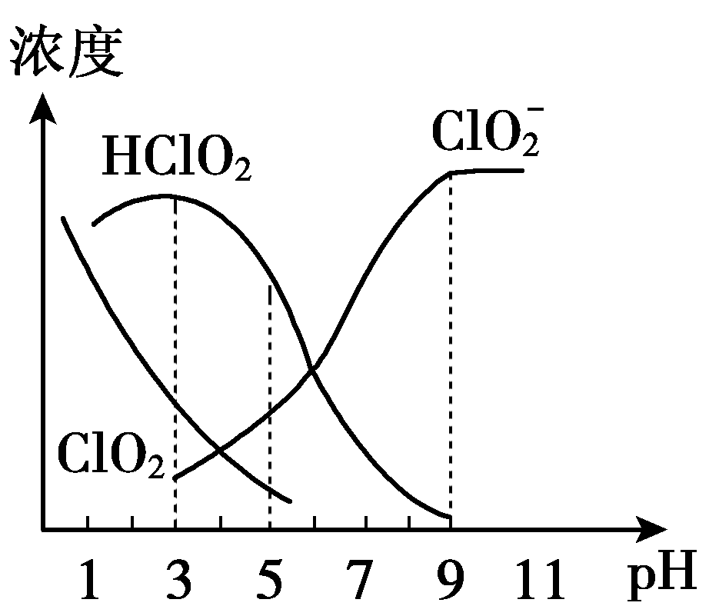
a．亚氯酸钠在碱性条件下较稳定
b．NaClO₂溶液中，c(Na⁺)/c(ClO₂⁻) = 1
c．使用该漂白剂的最佳pH为3
d．往NaClO₂溶液中滴入稀盐酸,当pH>6时，
溶液中主要反应是:ClO₂⁻ + H⁺ === HClO₂

19. （12分）工业上常用电解氯化亚铁的方法获得氧化剂，吸收有毒的气体。某小组同学欲探究1 mol/L FeCl₂溶液的电解产物。
（1）在配制1 mol/L FeCl₂溶液时，通常加入少量稀盐酸和铁粉，其原因是 。
（2）甲同学预测电解FeCl₂溶液现象：阳极和阴极分别有气泡生成。阳极的气体可能是 。
（3）设计实验Ⅰ验证上述猜测。实验装置和现象如下：
序号 | 实验装置 | 阳极实验现象 | 阴极
实验Ⅰ | 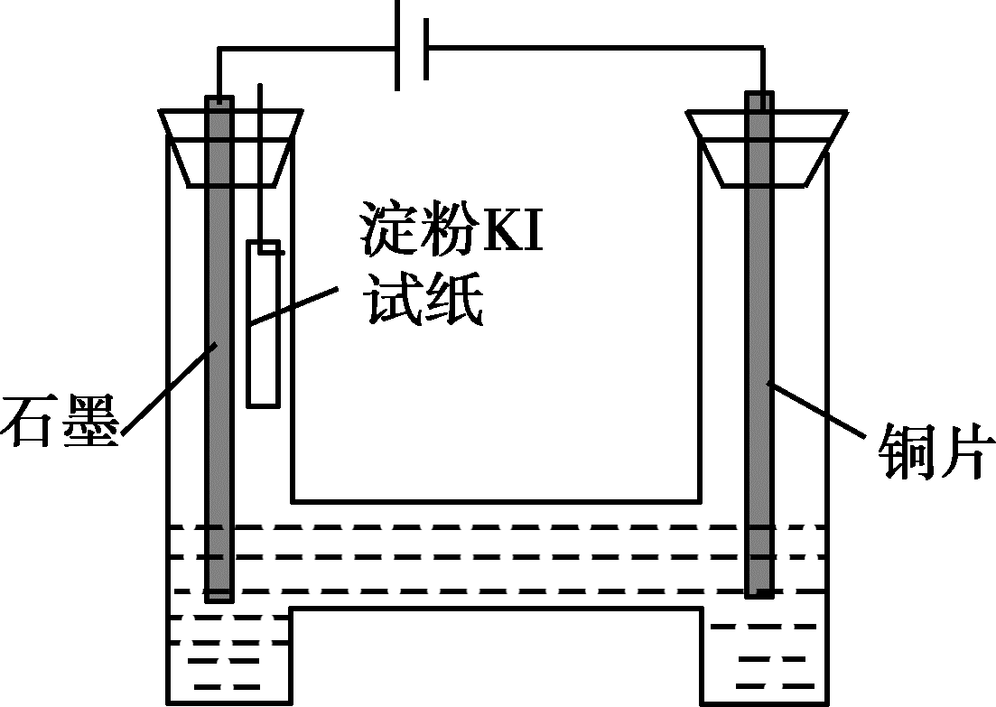  电压1.5V电解  1 mol/L FeCl₂溶液，pH=4.9 | 阳极表面没有气泡生成；阳极附近溶液逐渐变浑浊，颜色变成黄绿色；最终石墨电极表面附有少量红褐色固体。 | 没有观察到气泡生成，铜电极表面有银灰色金属光泽的固体析出。
已知：Fe(OH)₃开始沉淀时pH=1.5, 完全沉淀时pH=2.8
甲同学取阳极附近浑浊液于试管中，滴加KSCN溶液，没有明显变化，但是滴加少量
盐酸后，溶液变成 色，说明阳极未发现 生成，产物是Fe(OH)₃。
（4）乙同学推测阴极未产生气体的原因可能与溶液的酸性强弱有关，设计如下对比实验：
电解不同pH 的1 mol/L FeCl₂溶液
实验序号 | pH | 阳极 |  |  | 阴极
实验序号 | pH | 是否有气泡产生 | 湿润淀粉碘化钾试纸是否变蓝 | 电极附近溶液颜色变化 | 是否有气泡产生 | 电极表面是否出现镀层
实验Ⅱ | 2.4 | 无 | 未变色 | 黄绿色，少量浑浊 | 无 | 有
实验Ⅲ | -0.4 | 无 | 未变色 | 黄绿色，无浑浊 | 有 | 无
由实验Ⅱ、Ⅲ得出的结论是 。
（5）实验Ⅰ、Ⅱ和Ⅲ均未观察到Cl₂产生，乙同学继续实验探究，猜测可能是电压对实验实验的影响，设计对比实验如下：
不同电压下电解1 mol/L FeCl₂溶液
实验序号 | 电压  （V） | 阳极 |  |  | 阴极
实验序号 | 电压  （V） | 是否有气泡产生 | 湿润淀粉碘化钾试纸是否变蓝 | 电极附近溶液颜色变化 | 是否有气泡产生 | 电极表面是否出现镀层
实验Ⅳ | 3 | 无 | 未变色 | 缓慢变成黄绿色，有浑浊 | 少量 | 有，约1min
实验Ⅴ | 6 | 少量 | 变蓝 | 很快变成黄绿色，有浑浊 | 大量 | 有，迅速
① 实验Ⅴ中阳极产生的Cl₂将Fe²⁺氧化为Fe³⁺。有关反应方程式是 。
② 实验Ⅳ和Ⅴ中，阴极都有镀层出现，阴极的电极反应式是 。
（6）根据Ⅰ～Ⅴ实验探究，电解时影响离子放电顺序的因素有(写出两点)： 。

顺义区2017届高三第一次统练
化学答案
第一部分选择题（共42分）
题号 | 1 | 2 | 3 | 4 | 5 | 6 | 7
答案 | D | B | C | A | D | B | D
题号 | 8 | 9 | 10 | 11 | 12 | 13 | 14
答案 | B | A | C | A | C | D | B

15. （12分）
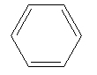
—CH＝CH₂
(1) (2) 羟基 (3) 取代反应

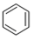
CH₂CH₂Br
NO₂
H₂O
△
oCH₃I
CH₂CH₂OH
NO₂

(4)
+ NaOH+ NaBr

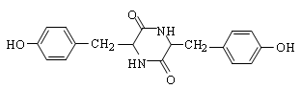
(5)

(6)
过氧化物
HBr
NaOH水溶液
oCH₃I
△
△
①HCN
②NH₃
③H₂O/H⁺
H
—CH＝CH₂
CH₂
ODD
H₂N—CH—C—OH
‖ODD
CH₂
n
OH
—HN—CH—C—
ODD
‖ODD
[
]
—CH₂—CH₂—Br
O₂/ Cu
—CH₂—CHO
—CH₂—CH₂—OH

(合理即给分 )

16.（11分）
（1）化合反应或氧化反应或裂解反应（2）化学
（3）①除去SO₂、NO₂，防止对Ba(OH)₂吸收CO₂造成干扰
②防止空气中的CO₂进入装置C，造成测碳量产生误差。
③将装置A、B中的气体赶入装置C中，确保CO₂被完全吸收
④$\frac{(b−\frac{1}{2}\text{xy}×{\text{10}}^{−3})×\text{12}}{a}$(4) ① 6×10⁻³/t₁mol/(L·min)
② a c (5) 阳2CO₂ + 12H⁺ + 12e ⁻===C₂H₄ + 4H₂O

17. （11分）
（1）①NH₃②－1627.2
③ 温度400ºC，氨氮物质的量比为1
催化剂在370º～400ºC范围催化效果好，升高温度，反应速率加快
（2）①c(NH₄⁺ ) >c(SO₄²⁻ ) > c(H⁺ ) >c(OH⁻ )
②温度过高，平衡逆移，也会使生成的NH₂COONH₄浓度下降
③(NH₂)₂CO＋NO＋NO₂===2N₂＋2H₂O＋CO₂

18. （12分）
（1） +3 氧化性、还原性
（2）2ClO₃—+ SO₂ === SO₄^{2—}+ 2ClO₂（或2ClO₃—+ SO₂ + 2H⁺=== 2HSO₄—+ 2ClO₂）
32 g
（3）阴极（4）2ClO₂ + H₂O₂ + 2NaOH === 2NaClO₂ + 2H₂O + O₂ 1 : 2
（5）a d
19. （12分）
（1）Fe²⁺+2H₂OFe(OH)₂+2H⁺ 加入HCl溶液，抑制水解；2Fe³⁺+ Fe === 3Fe²⁺ 防止Fe²⁺被氧化（或加酸抑制Fe²⁺水解，加Fe粉防止Fe²⁺氧化）
（2）Cl₂（3）红Cl₂
（4）阴极在酸性较强时，H⁺优先于Fe²⁺放电。
（5）①Cl₂ + 2Fe²⁺===2Fe³⁺ + 2Cl—
② Fe²⁺ + 2e—=== Fe
（6）电压、溶液的酸碱性（浓度）（答两种即给分）

